МЕЖВЕЖОМСТВЕННАЯ СПЕЦИАЛЬНАЯ ПРОГРАММА
«ЗАБОТА»

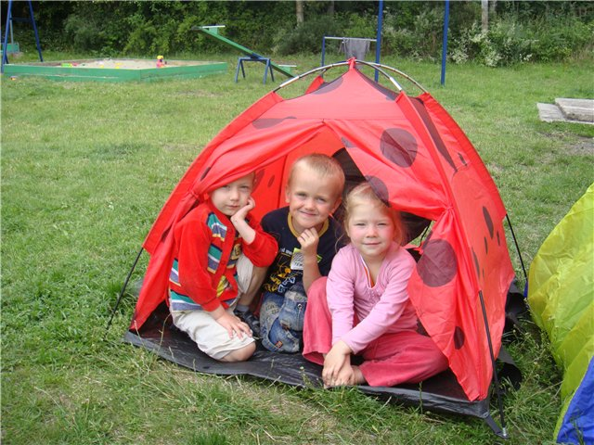

С 1 мая
по 1 октября
в республике
пройдут мероприятия, предусмотренные специальной межведомственной программой «Забота»

• Добавьте событие из жизни вашей семьи

• Добавьте событие из жизни вашей семьи

• Добавьте событие из жизни вашей семьи

В преддверии летних каникул напоминаем простые правила безопасности!

Описание рисунк.

Особое внимание будет уделено обеспечению безопасности детей в период летних каникул.

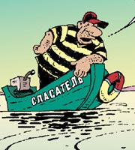
На воде:
- Когда ты купаешься, рядом должны быть взрослые
- Не ныряй в незнакомых местах.
- Не заходи в глубокое место, если не умеешь плавать.
- Не заплывай далеко на надувных предметах.
- Не заплывай за буйки.
световозвращающими элементами
- Обязательно пристегнись при движении в автомобиле.
- Никогда не играй рядом с проезжей частью дороги!
- Не выбегай из-за стоящего транспорта – автомобиль не может остановиться мгновенно.

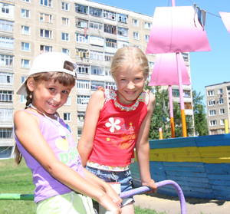

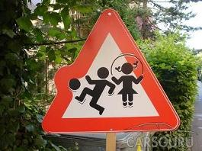
- На дороге
- Переходи дорогу только по пешеходному переходу на зелёный сигнал светофора.
- В темное время суток обязательно обозначь себя

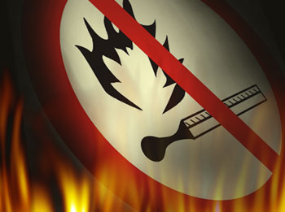
Пожарная безопасность
- Не играй с открытым огнем (спичками, зажигалками).
- Не пользуйся горючими и легковоспламеняющимися жидкостями.
- Не оставляй без присмотра включенными электронагревательные приборы.

БЕЗОПАСНОЕ ЛЕТО
2014
МИЛИЦИЯ ОБЩЕСТВЕННОЙ БЕЗОПАСНОСТИ МВД РЕСПУБЛИКИ БЕЛАРУСЬ

